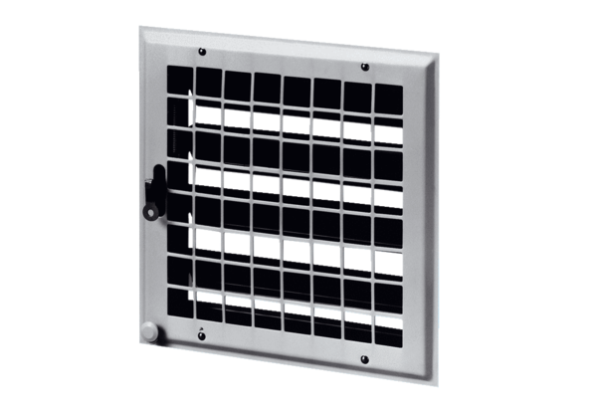Belső csappantyú MCV 35Csomagolási egység: 1 darabVálaszték: C
Termékszám: 0151.0054Gyártó: MAICO

